Serviço Nacional de Educação Industrial SENAI DF

Brasília, 6 de novembro de 2024

Anderson de Matos Guimarães

Curso: Administrador de Banco de Dados

Professor: Ygor Rio Pardo Felix

Turma: QUA.070.105

atividades

Fazer o diagrama no BrModelo, tabelas no Excel com 5 registros e dicionário de dados, do cenário a seguir.

Uma locadora de filmes deseja manter um cadastro de clientes.

Sobre cada cliente, é importante registrar um endereço, nome, um telefone de contato, CPF, e uma lista de filmes que ele já alugou.

Para cada aluguel, é necessário armazenar a data da retirada e a data prevista de devolução.

Um cliente pode alugar vários filmes, e um filme pode ser alugado por vários clientes.

Cada cliente tem um código único, para facilitar o cadastro e a identificação.

Deve-se manter um cadastro detalhado de cada filme disponível na locadora.

Para cada filme, é importante armazenar o título, o gênero, o nome do diretor e a quantidade de cópias disponíveis no estoque.

# 1 modelo lógico

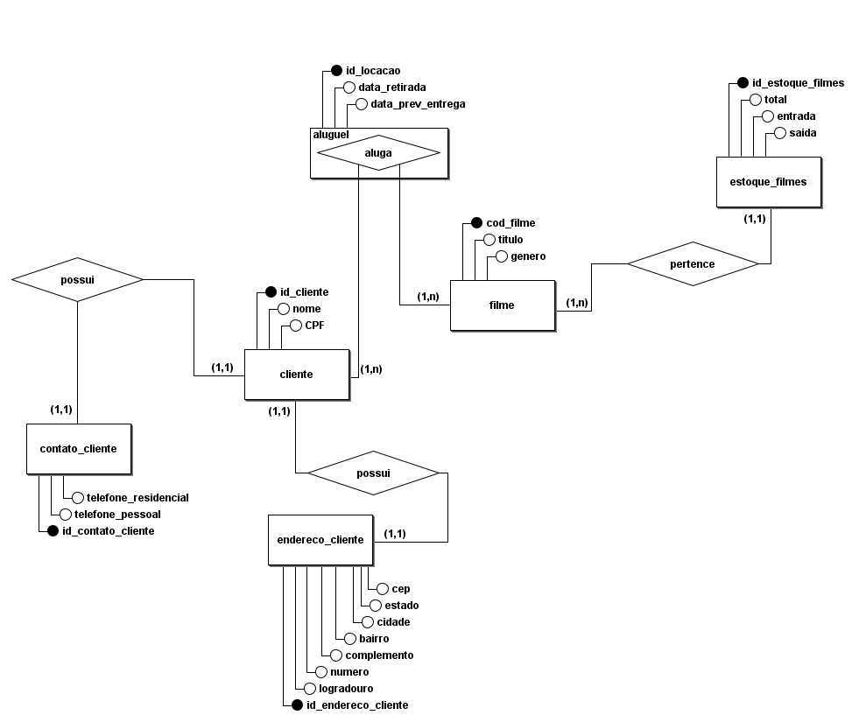

# 2 modelo tabelas

